Jesús, quiero ponerme en camino
Señor, estamos en Adviento,
pronto vendrás a visitarme a casa.
Me dices que prepare el camino a tu venida.
Voy a hacer reformas, quiero que te sientas en tu hogar.
Prepararé mi MENTE para que no me distraiga nada,
pensando solo en ti, dejando otras cosas.
Ampliaré más mis OJOS para que estén limpios
para descubrir que sólo tú eres la razón
de celebrar estas fiestas navideñas.
Vaciaré mis MANOS para poder acoger,
la alegría, la fe y la paz que nos traes.
Ajustaré mis OÍDOS para estar más atento
a tu Palabra, a tu llamada y a tu mensaje.
Abriré mi BOCA para orar más y afinaré mi voz
para que podamos tener una conversación de amigo
a amigo, llena de optimismo y esperanza.
Repararé mi CORAZÓN para que desaparezca de él
todo pecado, todo rencor, todo egoísmo y lo llenaré
de entusiasmo, de alegría y de tu Espíritu.
Señor, ¡estoy impaciente!
¡Cuántos cambios tengo que hacer!.
¡Ven pronto a nuestra casa!.

Te lo pedimos con María, reina de las Misiones. Amén.

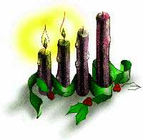

8 de diciembre
María, Señora del SÍ y de la entrega,
que aceptaste la misión
que Dios te encomendó.
Mujer fiel y generosa,
María Inmaculada,
ruega por nosotros.

Las 4 velas de Adviento
En esta semana encendemos la 2ª vela, la vela de los gestos de amor:
Señor Jesús: hace ya dos milenios que viniste entre nosotros. Pero sabes que en el mundo y en nosotros aún no todo es bello ni bueno. Siguen los odios, los egoísmos. Por eso tenemos necesidad de ti. Ayúdanos a prepararte el camino yendo por la vida regalando gestos de amor, de paz, de diálogo y compasión. ¡Ven, Señor Jesús!


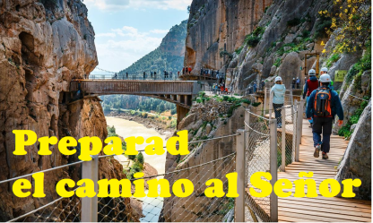
Evangelio
5-diciembre-2021
2º-Adviento-C

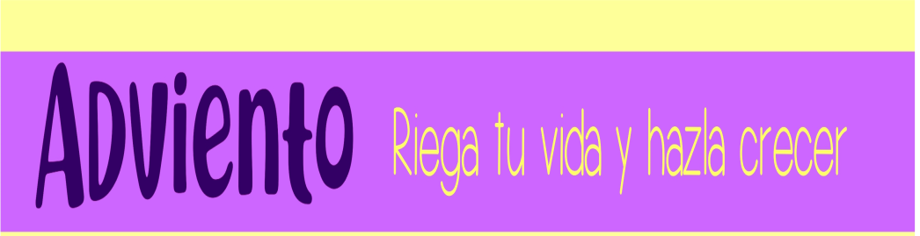



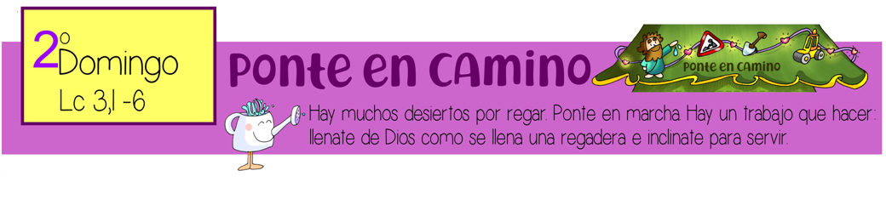



- BARUC 5, 1-9: Dios mostrará tu esplendor.
Jerusalén, despójate de tu vestido de luto y aflicción que llevas, y vístete las galas perpetuas de la gloria que Dios te concede. Envuélvete en el manto de la justicia de Dios, y ponte en la cabeza la diadema de la gloria del Eterno, porque Dios mostrará tu esplendor a cuantos habitan bajo el cielo. Dios te dará un nombre para siempre: «Paz en la justicia» y «Gloria en la piedad». En pie, Jerusalén, sube a la altura, mira hacia el oriente y contempla a tus hijos: el Santo los reúne de oriente a occidente y llegan gozosos invocando a su Dios. A pie tuvieron que partir, conducidos por el enemigo, pero Dios te los traerá con gloria, como llevados en carroza real. Dios ha mandado rebajarse a todos los montes elevados y a todas las colinas encumbradas; ha mandado rellenarse a los barrancos hasta hacer que el suelo se nivele, para que Israel camine seguro, guiado por la gloria de Dios. Ha mandado a los bosques y a los árboles aromáticos que den sombra a Israel. Porque Dios guiará a Israel con alegría, a la luz de su gloria, con su justicia y su misericordia. Palabra de Dios.
- SALMO 125: R/. El Señor ha estado grande con nosotros, y estamos alegres.
- FILIPENSES 1, 4-6. 8-11: Que lleguéis al día de Cristo limpios e irreprochables.
- LUCAS 3, 1-6: Todos verán la salvación de Dios.
Narrador: En el año decimoquinto del imperio del emperador Tiberio, siendo Poncio Pilato gobernador de Judea, y Herodes tetrarca de Galilea, y su hermano Felipe tetarca de Iturea y Traconítide, y Lisanio tetrarca de Abilene, bajo el sumo sacerdocio de Anás y Caifás, vino la palabra de Dios sobre Juan, hijo de Zacarías, en el desierto.
Y recorrió toda la comarca del Jordán, predicando un bautismo de conversión para perdón de los pecados, como está escrito en el libro de los oráculos del profeta Isaías:
Juan Bautista: «Voz del que grita en el desierto: Preparad el camino del Señor, allanad sus senderos; los valles serán rellenados, los montes y colinas serán rebajador; lo torcido será enderezado, lo escabroso será camino llano. Y toda carne verá la salvación de Dios».
Palabra del Señor. (Narrador-Juan Bautista).

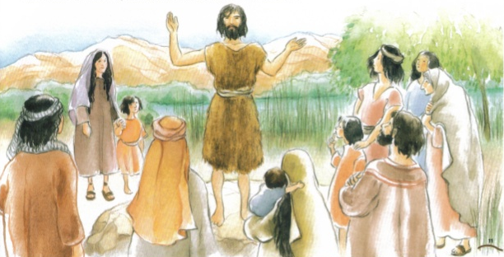

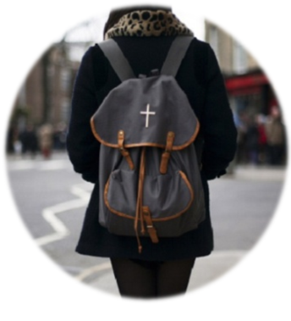
PONTE EN CAMINO, llénate
de Dios e inclínate para servir

1. Ver: Nos cuesta empezar
- Comenzar algo siempre entraña dificultad porque hay que dejar la comodidad, la zona de confort, romper con ello e iniciar algo nuevo. El adviento es abrir caminos, allanar senderos, iniciar rutas, ponerse en camino… ¿A dónde queremos llegar? A la Navidad, a la venida de Jesús, pero con cambios en nuestra vida, con reformas.
¿Qué camino nuevo quieres emprender? ¿Qué reformas necesitas?
2. JUZGAR: Adviento, ponte en camino
- En el evangelio de este domingo, se nos presenta el personaje de Juan Bautista que anuncia la llegada de Jesús e invita a la conversión diciendo: “preparad el camino del Señor”, “allanad…, rebajad…, enderezad”.
¿QUÉ NOS QUIERE DECIR JESÚS?
- En Adviento nos ponemos en camino de conversión. Salimos de viaje a Belén al encuentro de Jesús. Llevamos con nosotros el GPS que nos indicando las carreteras a seguir dejando otras que nos perderían. El GPS del evangelio nos va diciendo los cambios (la conversión) que tenemos que hacer para acercarnos a Jesús. Es lo que predicaba Juan Bautista: “Preparad el camino del Señor, allanad sus senderos; rellenad los valles, rebajad las colinas”. Lo decía también Baruc. Me pongo pues en “modo obras”. ¿Qué me estorba para la acogida de Jesús que quiere nacer en mí? ¿Qué cambios necesito hacer en mi vida?
- Fano para explicar el camino o la conversión que tenemos que hacer nos pone el ejemplo de lo que hace la regadera para que tengamos su filosofía de vida:
*Llénate de Dios. El adviento es tiempo de oración, de encuentro con él, de escucha de la Palabra, como familia, como parroquia…
*Inclínate para servir. Para acoger a Jesús hay que aprender a servir, a practicar los “pequeños gestos de amor”: un saludo, llamar por el nombre, pensar bien, hacer el bien, sonreír, visitar a alguien, hacer favores, prestar algo, olvidar una ofensa, recordar cumples, ser puntual, amable, alegre… Es la tarea de la regadera, con humildad. ¿Cómo mejorar la oración y el servicio?
3. ACTUAR: Ponte en marcha
- Seguimos haciendo la corona de adviento encendiendo la segunda vela, la de la conversión. También colocamos el belén en casa y en la comunidad.
- Podríamos dibujar un camino de adviento con 4 paradas (los domingos), en la meta una cuna y a los lados del camino actitudes que queremos cambiar.
- Pero sobre todo vemos esta semana cómo cuidar la vida interior y a quién voy a servir mejor esta semana. ¿Qué vamos a hacer?

algún cartel
-

